English
rÈglement de l’ontario 426/00
pris en application de la
Loi de 1996 sur les Élections municipales
pris le 5 juillet 2000
déposé le 5 juillet 2000
modifiant le Règl. de l’Ont. 101/97
(Dispositions générales)
1. L’article 5 du Règlement de l’Ontario 101/97 est modifié par adjonction de la disposition suivante :
3. Dans le cas d’une personne inscrite à l’égard d’une question, 50 cents par électeur ayant le droit de voter sur la question.
2. Le Règlement est modifié par adjonction des articles suivants :
11.1 L’avis de prolongation de la période de campagne prévu au paragraphe 68 (1) de la Loi est rédigé selon la formule 6.
11.2 L’avis d’inscription prévu à l’article 39.1 de la Loi est rédigé selon la formule 7.
11.3 L’état financier prévu à l’article 78 de la Loi, tel que l’article 82.1 de la Loi le rend applicable, et pour lequel n’est exigé aucun rapport d’un vérificateur est rédigé selon la formule 8.
11.4 Si le rapport d’un vérificateur est exigé aux termes de l’article 78 de la Loi, tel que l’article 82.1 de la Loi le rend applicable, l’état financier et le rapport du vérificateur sont rédigés selon la formule 9.
3. La formule 1 du Règlement est modifiée :
a) par insertion de «ni par courrier électronique» après «télécopieur» à la deuxième ligne de la remarque qui figure au début de la formule;
b) par adjonction d’une case intitulée «Adresse électronique» après la case intitulée «Télécopieur» qui figure à la dernière ligne précédant la rubrique intitulée «Consentement du candidat et déclaration d’admissibilité».
4. La formule 2.1 du Règlement est abrogée et remplacée par ce qui suit :
Formule 2.1
Loi de 1996 sur les élections municipales
(Article 41)
Bulletin de Vote
Insert regs\Graphics\Source Law\2000\426\426021af.tif
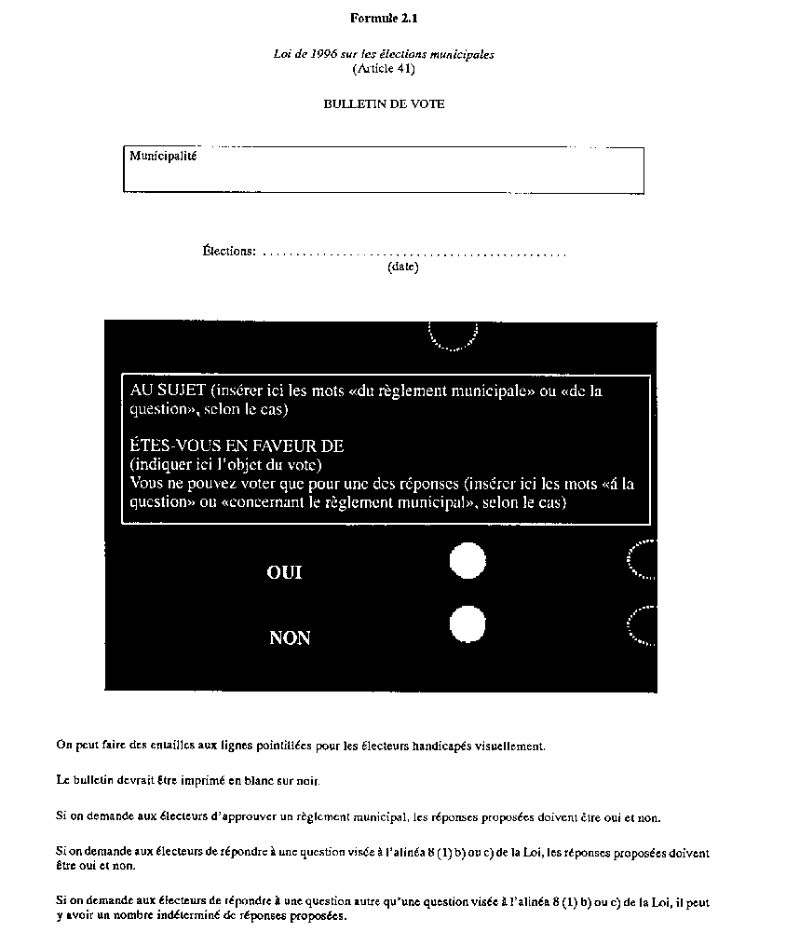
5. La formule 3 du Règlement est modifiée par insertion de «ou partenaire de même sexe» après «conjoint» :
a) dans le dernier paragraphe des instructions;
b) dans la case intitulée «Rapport entre l’électeur qui effectue la nomination et l’électeur nommé» à la section B.
6. La formule 4 du Règlement est modifiée :
a) par insertion de «ou partenaire de même sexe» après «conjoint» au deuxième paragraphe;
b) par adjonction d’une case intitulée «Adresse électronique» après la case intitulée «Nº de télécopieur» sous la rubrique intitulée «Nom du candidat et titre du poste».
7. La formule 5 du Règlement est modifiée :
a) par adjonction d’une case intitulée «Adresse électronique» après la case intitulée «Nº de télécopieur» sous la rubrique intitulée «Nom du candidat et titre du poste»;
b) par insertion de «ou partenaire de même sexe» après «conjoint» au quatrième paragraphe de la première partie de la rubrique intitulée «État de la détermination de l’excédent ou du déficit et de l’affectation de l’excédent»;
c) par adjonction d’une case intitulée «Adresse électronique» après la case intitulée «Télécopieur» à la fin du Rapport du vérificateur.
8. Le Règlement est modifié par adjonction des formules suivantes :
Formule 6
Loi de 1996 sur les élections municipales
(Articles 68, 82.1)
AVIS DE PROLONGATION DE LA PÉRIODE DE CAMPAGNE
Insert regs\Graphics\Source Law\2000\426\426006af.tif
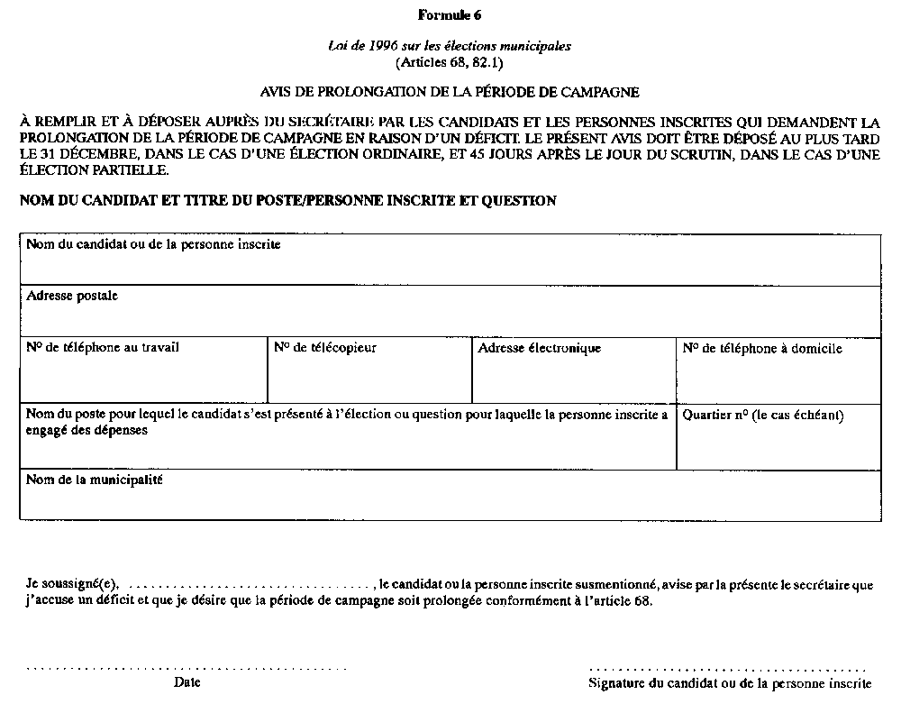
Formule 7
Loi de 1996 sur les élections municipales
(Article 39.1)
AVIS D’INSCRIPTION
Insert regs\Graphics\Source Law\2000\426\426007af.tif
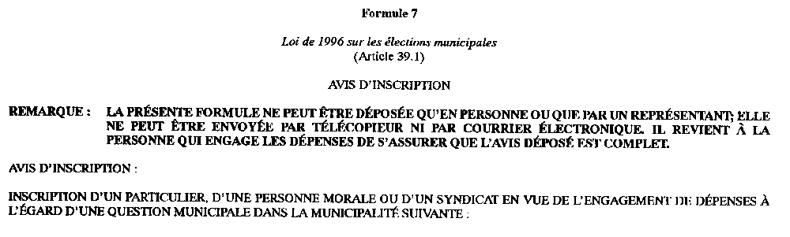
Insert regs\Graphics\Source Law\2000\426\426007bf.tif
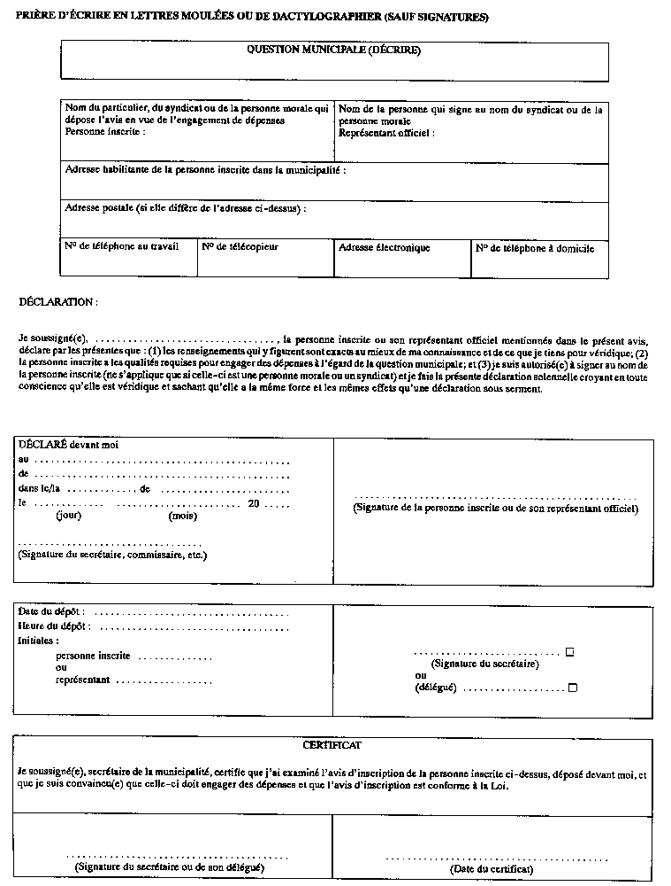
Formule 8
Loi de 1996 sur les élections municipales
(Articles 78, 82.1)
ÉTAT FINANCIER
Insert regs\Graphics\Source Law\2000\426\426008af.tif
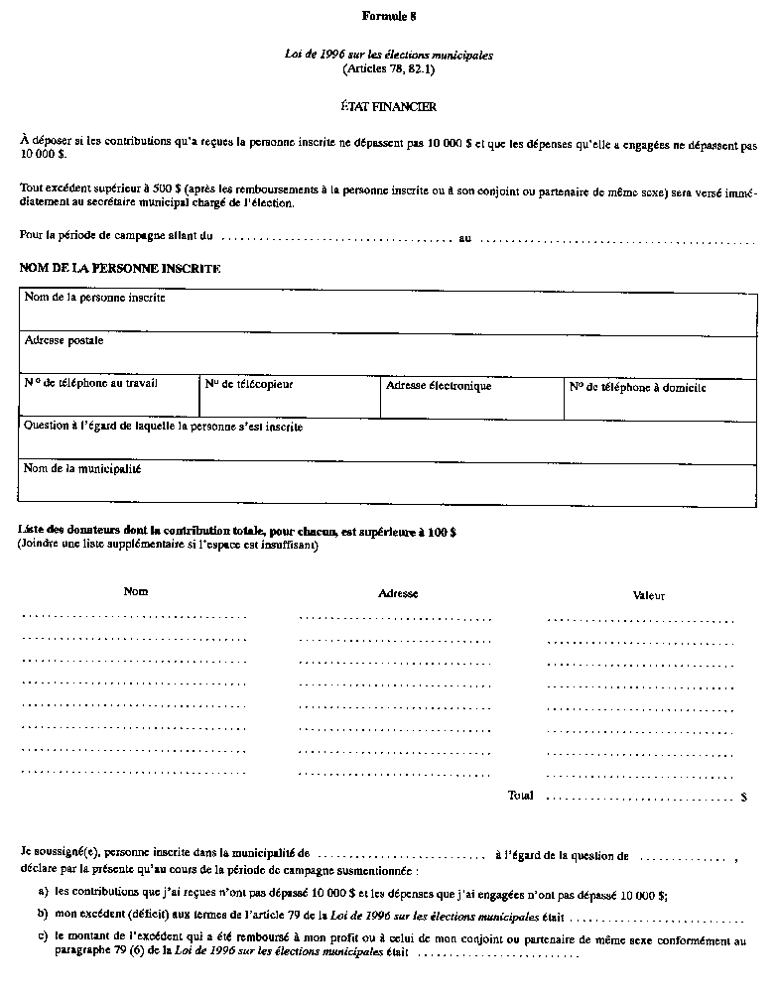
Insert regs\Graphics\Source Law\2000\426\426008bf.tif
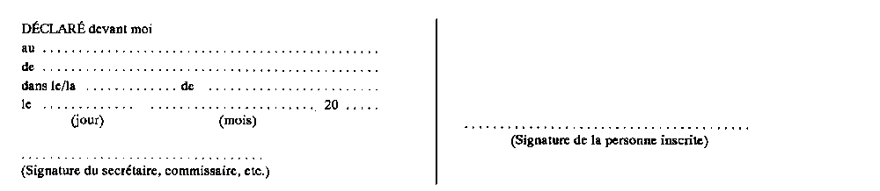
Formule 9
Loi de 1996 sur les élections municipales
(Articles 78, 82.1)
ÉTAT FINANCIER ET RAPPORT DU VÉRIFICATEUR
Insert regs\Graphics\Source Law\2000\426\426009af.tif
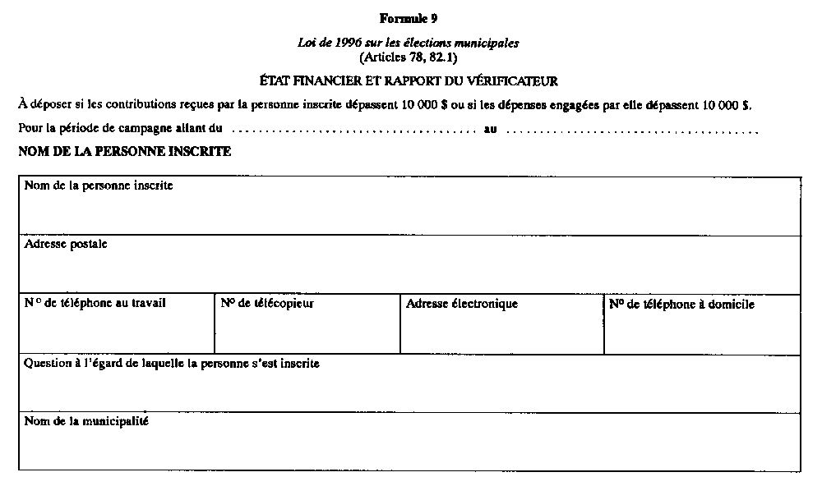
Insert regs\Graphics\Source Law\2000\426\426009bf.tif
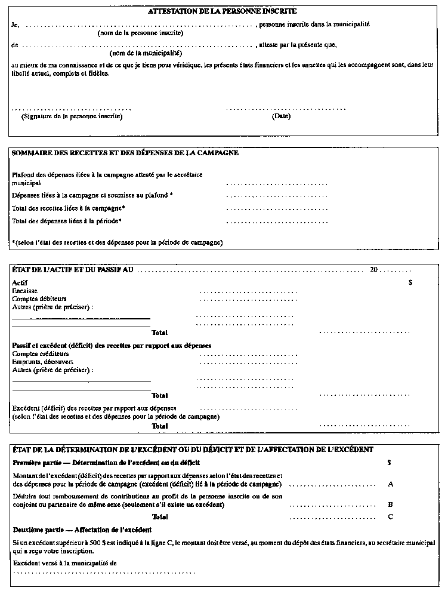
Insert regs\Graphics\Source Law\2000\426\426009cf.tif
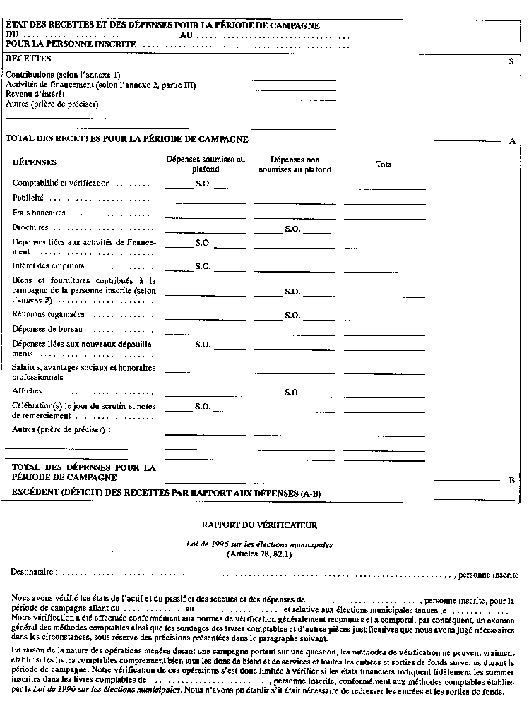
Insert regs\Graphics\Source Law\2000\426\426009df.tif
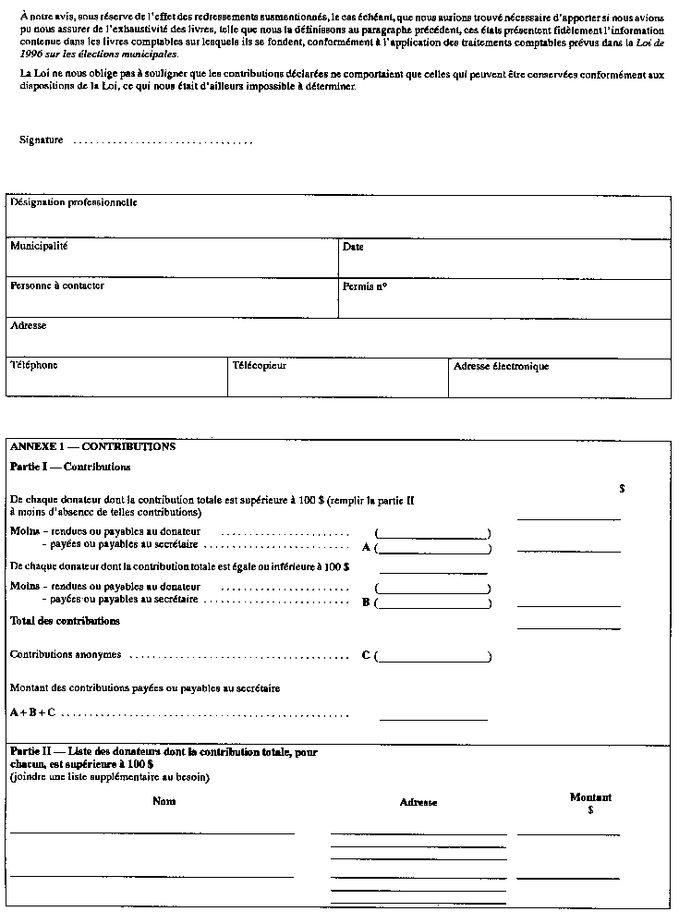
Insert regs\Graphics\Source Law\2000\426\426009ef.tif
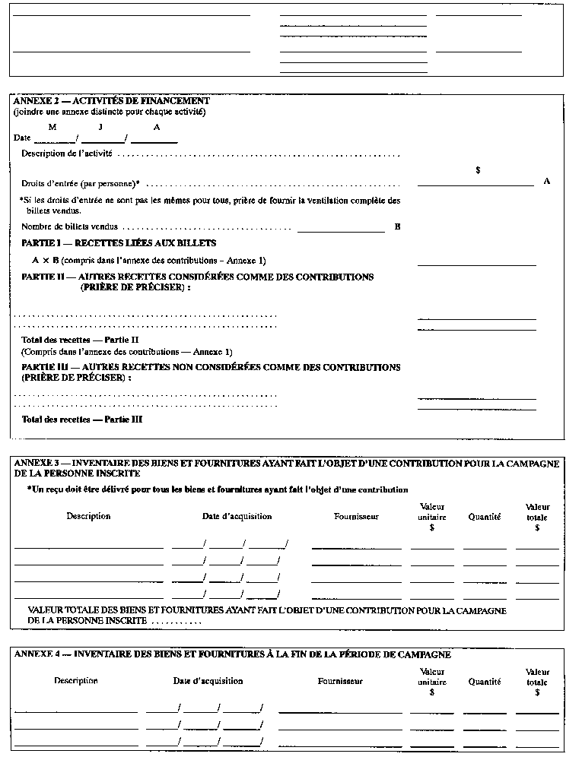
Insert regs\Graphics\Source Law\2000\426\426009ff.tif
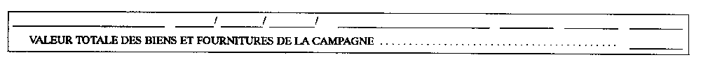
Tony Clement
Minister of Municipal Affairs and Housing
Ministre des Affaires municipales et du Logement
Dated on July 5, 2000.
Fait le 5 juillet 2000.

English

Retour au début

